

**Об утверждении регламента государственной услуги "Субсидирование стоимости затрат на закладку и выращивание (в том числе восстановление) многолетних насаждений плодово-ягодных культур и винограда"**

***Утративший силу***

Постановление акимата Алматинской области от 12 июля 2017 года № 287. Зарегистрировано Департаментом юстиции Алматинской области 11 августа 2017 года № 4289. Утратило силу постановлением акимата Алматинской области от 19 марта 2020 года № 113

      Сноска. Утратило силу постановлением акимата Алматинской области от 19.03.2020 № 113 (вводится в действие по истечении десяти календарных дней после дня его первого официального опубликования).

      В соответствии с пунктом 1 статьи 16 Закона Республики Казахстан от 15 апреля 2013 года "О государственных услугах" и приказом Министра сельского хозяйства Республики Казахстан от 28 апреля 2015 года № 4-1/379 "Об утверждении стандарта государственной услуги "Субсидирование стоимости затрат на закладку и выращивание (в том числе восстановление) многолетних насаждений плодово-ягодных культур и винограда" (зарегистрирован в Реестре государственной регистрации нормативных правовых актов № 11278), акимат Алматинской области **ПОСТАНОВЛЯЕТ**:

      1. Утвердить прилагаемый регламент государственной услуги "Субсидирование стоимости затрат на закладку и выращивание (в том числе восстановление) многолетних насаждений плодово-ягодных культур и винограда".

      2. Признать утратившим силу постановление акимата Алматинской области "Об утверждении регламентов государственных услуг в сфере сельского хозяйства Алматинской области" от 15 сентября 2015 года № 413 (зарегистрирован в Реестре государственной регистрации нормативных правовых актов № 3487, опубликован 5 декабря 2015 года в газетах "Огни Алатау" и "Жетысу").

      3. Контроль за исполнением настоящего постановления возложить на заместителя акима области С. Бескемпирова.

      4. Настоящее постановление вступает в силу со дня государственной регистрации в органах юстиции и вводится в действие со дня его первого официального опубликования.

|  |  |
| --- | --- |
| *Аким области* | *А. Баталов* |

|  |  |
| --- | --- |
|  | Утвержден постановлением акимата Алматинской области от "12" июля 2017 года № 287 |

**Регламент государственной услуги "Субсидирование стоимости затрат на закладку и выращивание (в том числе восстановление) многолетних насаждений плодово-ягодных культур и винограда"**

**1. Общие положения**

      1. Государственная услуга "Субсидирование стоимости затрат на закладку и выращивание (в том числе восстановление) многолетних насаждений плодово-ягодных культур и винограда" (далее - государственная услуга) оказывается бесплатно физическим и юридическим лицам (далее - услугополучатель) местным исполнительным органом области, районов и городов областного значения (далее– услугодатель).

      Государственная услуга оказывается на основании стандарта государственной услуги "Субсидирование стоимости затрат на закладку и выращивание (в том числе восстановление) многолетних насаждений плодово-ягодных культур и винограда", утвержденного приказом Министра сельского хозяйства Республики Казахстан от 28 апреля 2015 года № 4-1/379 (зарегистрирован в Реестре государственной регистарции нормативных правовых актов № 11278) (далее – Стандарт).

      Прием заявок и выдача результатов оказания государственной услуги осуществляются через:

      1) канцелярию услугодателя;

      2) Некоммерческое акционерное общество "Государственная корпорация "Правительство для граждан" (далее Государственная корпорация).

      2. Форма оказания государственной услуги: бумажная.

      3. Результат оказания государственной услуги: предоставление в территориальное подразделение казначейства платежных документов к оплате для дальнейшего перечисления причитающихся субсидий на банковские счета услугополучателей.

      Форма предоставления результата оказания государственной услуги: бумажная.

      При обращении через Государственную корпорацию услугополучателю направляется уведомление на бумажном носителе с решением о назначении/не назначений субсидии, подписанное уполномоченным лицом услугодателя, по формам, согласно приложениям 1 и 2 Стандарта.

**2. Описание порядка действий структурных подразделений (работников) услугодателя в процессе оказания государственной услуги**

      4. Основанием для начала процедуры (действия) по оказанию государственной услуги является обращение услугополучателя (представителя по доверенности) с пакетом документов, согласно пункту 9 Стандарта.

      5. Содержание каждой процедуры (действия), входящей в состав процесса оказания государственной услуги: (длительность его выполнения)

      1) прием, регистрация документов и направление руководителю услугодателя на резолюцию – не более 15 (пятнадцати) минут.

      Результат – направление руководителю услугодателя;

      2) рассмотрение документов и определение ответственного исполнителя услугодателя –1 (один) час;

      Результат – определение ответственного исполнителя услугодателя;

      3) ответственный исполнитель услугодателя рассматривает документы на соответствие требованиям законодательства – 1 (один) рабочий день.

      Результат – рассмотрение документов услугодателя;

      4) оформление ответственным исполнителем услугодателя оказания государственной услуги и направление на подпись руководителю услугодателя – 8 (восемь) рабочих дней.

      Результат – направление результата оказания государственной услуги на подпись руководителю услугодателя;

      5) ответственный исполнитель услугодателя представляет в территориальное подразделение казначейства платежные документы -2 (два) рабочих дня.

      Результат – выдача результата оказания государственной услуги услугополучателю.

**3. Описание порядка взаимодействия структурных подразделений (работников) услугодателяв процессе оказания государственной услуги**

      6. Перечень структурных подразделений (сотрудников) услугодателя, которые участвуют в процессе оказания государственной услуги:

      1) сотрудник канцелярии услугодателя;

      2) руководитель услугодателя;

      3) ответственный исполнительуслугодателя;

      7. Описание последовательности процедур (действий) между структурными подразделениями (работниками) с указанием длительности каждой процедуры (действия) приведены в приложении настоящего регламента "Справочнике бизнес-процессов оказания государственной услуги"

**4. Описание порядка взаимодействия с Государственной корпорацией и (или) иными услугодателями, а также порядка использования информационных систем в процессе оказания государственной услуги**

      8. Для получения государственной услуги услугополучатель представляет в Государственную корпорацию пакет документов, согласно пункту 9 Стандарта.

      9. Описание процесса получения результата оказания государственной услуги через Государственную корпорацию:

      1) работник Государственной корпорации принимает документы и выдает расписку о приеме соответствующих документов (согласно пункту 10 Стандарта работник Государственной корпорации отказывает в приеме документов и выдает расписку согласно приложению 12 Стандарта);

      2) работник Государственной корпорации направляет принятые документы услугодателю;

      3) порядок действий структурных подразделений услугодателя в процессе оказания государственной услуги осуществляется в соответствии с пунктом 5 настоящего регламента;

      4) работник Государственной корпорации получает результат оказания государственной услуги от услугодателя;

      5) работник Государственной корпорации выдает услугополучателю результат оказания государственной услуги.

|  |  |
| --- | --- |
|  | Приложение к регламенту государственной услуги "Субсидирование стоимости затрат на закладку и выращивание (в том числе восстановление) многолетних насаждений плодово-ягодных культур и винограда" |

**Справочник бизнес-процессов оказания государственной услуги**

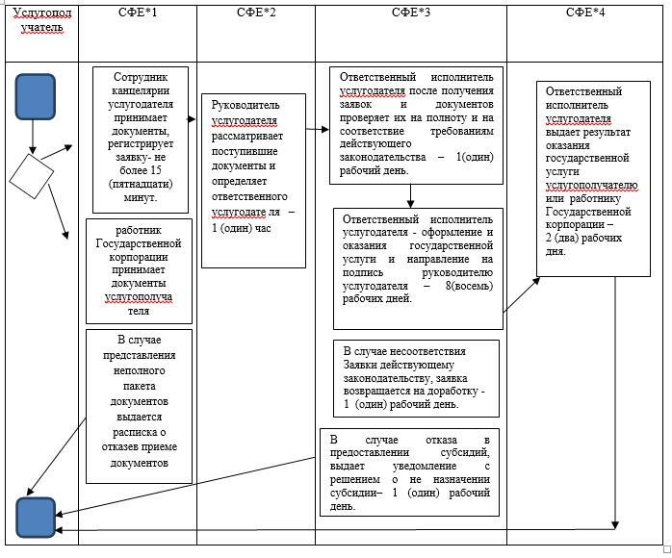

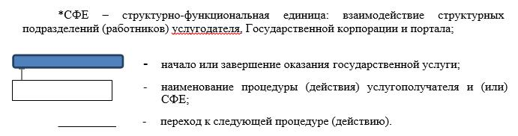

© 2012. РГП на ПХВ «Институт законодательства и правовой информации Республики Казахстан» Министерства юстиции Республики Казахстан